Pressemitteilung

**Aus David wird Goliath: Dezentrale Kleinanlagen stabilisieren das Energiesystem**

* **Erfolgreicher Test von Bayernwerk, Consolinno und TenneT zeigt Machbarkeit**
* **In Bayern könnten mehrere tausend dezentrale Kleinanlagen freiwillig das Netz stabilisieren**

*Bayreuth, Regensburg, 4. Juni 2019*. In Zukunft werden auch kleine dezentrale Anlagen wie Kraft-Wärmekopplungsanlagen (KWK-Anlagen), Wärmepumpen oder Biogasanlagen das Energiesystem stabilisieren. Damit übernehmen sie Aufgaben mit, die heute vor allem von großen, zentralen Kraftwerken wahrgenommen werden. Wie dies technisch umsetzbar ist, haben jetzt der Verteilnetzbetreiber Bayernwerk, die Consolinno Energy GmbH und der Übertragungsnetzbetreiber TenneT in einem erfolgreichen Test gezeigt. Dabei hat eine Wärmelastverschiebung in einer dezentralen KWK-Anlage dazu beigetragen, das Stromnetz zu stabilisieren. Der Testabruf erfolgte im Rahmen des vom Bundeswirtschaftsministerium geförderten Forschungsprojekts C/Sells als Teil des Förderprogramms „Schaufenster intelligente Energie – Digitale Agenda für die Energiewende (SINTEG)“ des Bundesministeriums für Wirtschaft und Energie (BMWi) durchgeführt.

Bei dem Testabruf wurde auf Anforderung von TenneT die Einspeisung einer von Consolinno gesteuerten KWK-Anlage, die am Nieder- und Mittelspannungsnetz des Bayernwerks angebunden ist, erhöht, so dass sie dem Netz in Engpasssituationen den zur Stabilisierung notwendigen Strom zur Verfügung stellen konnte. Neu ist, dass die Anlage durch Technologie von Consolinno selbständig mittels künstlicher Intelligenz ihr Flexibilitätspotenzial feststellt. Das Flexibilitätspotenzial der einzelnen Anlagen kann dann mittels Schwarmintelligenz weiter aggregiert werden oder direkt kontinuierlich in einer Zeit von 36 Stunden bis zu 20 Minuten vor der Erbringung dem Netzbetreiber mitgeteilt werden. Die Anlagen befinden sich dabei in der normalen Vermarktung und Betriebsweise und melden zusätzlich freie Flexibilitätsmengen in Form von Fahrplänen, die der Netzbetreiber dann aktiv in die Planung einbinden kann (siehe Grafik Seite 2).

„Schlussendlich müssen in jeder Netzebene die bestehenden Engpässe behoben werden, ohne neue Engpässe in weiteren Netzebenen hervorzurufen und die Versorgungssicherheit wiederum zu beeinträchtigen“, sagte Peter Thomas, Geschäftsführer der Bayernwerk Netz GmbH. „Flexibilität von Anlagen, die im Verteilnetz angebunden sind, werden zunehmend sowohl von Übertragungsnetz- als auch von Verteilnetzbetreibern benötigt. Deshalb rückt die Frage der Zusammenarbeit und der netzbetreiberübergreifenden Abstimmung in den Fokus, um auch bei hohen Anteilen erneuerbarer Energien eine sichere und kostengünstige Versorgung mit Strom zu gewährleisten.“

„Allein in Bayern gibt es mehrere tausend KWK-Anlagen, Wärmepumpen und Biogas-Anlagen, bundesweit sind es viele tausend mehr. Sie können die Flexibilität des Energiesystems erhöhen und so einen Beitrag zur sicheren und dezentralen Energiewende in Bayern und Deutschland leisten. Aus David kann also Goliath werden“, sagte TenneT-Geschäftsführer Tim Meyerjürgens. Der Übertragungsnetzbetreiber untersucht gemeinsam mit Partnern in mehreren Pilotprojekten die Potenziale von dezentralen Flexibilitäten, um künftig die Versorgungssicherheit zu erhöhen und den Bedarf an neuen Stromleitungen nach 2030 zu reduzieren.

Klaus Nagl, Geschäftsführer von Consolinno, sagte: „Wir haben mit dieser Hard- und Softwarelösung erstmalig einen neuartigen, intelligenten Prozess entwickelt, welcher die Flexibilitäten verschiedenster Kleinanlagen im laufenden Betrieb aggregiert und dynamisch sowie

aktiv dem Netzbetreiber zur Verfügung stellt. Damit erreichen wir die Wirkungskraft konventioneller Großkraftwerke. Das System reagiert durch die Aggregation äußerst schnell auf Schwankungen, wodurch die Stabilität des Stromnetzes der Zukunft - in welchem nach und nach zentrale, konventionelle Großkraftwerke durch dezentrale, volatile Erzeuger ersetzt werden - erhalten werden kann.“

**Details zum Testabruf**

In der C/Sells Demonstrationszelle werden freiwillige Flexibilitäten quantitativ beschrieben, mit dem Ziel, diese via Flexibilitätsplattform zu einem in Engpasssituationen für den Netzbetreiber nutzbaren Gut zu machen. So können Anbieter und Nachfrager zusammengebracht werden, zum Beispiel, um mit kleinen dezentralen Flexibilitäten anstehenden Engpässen vorzubeugen.

Sektorenkopplung: Beispielsweise in KWK-Prozessen kann Wärme durch Speicherung von der Nutzung zeitlich entkoppelt erzeugt werden, um dann das Stromnetz bei Bedarf gezielt zu unterstützen. Dieses große Potenzial bleibt bisher jedoch aufgrund der Kleinteiligkeit und Dezentralität der Anlagen sowie der noch fehlenden Prognosen über deren Nutzung weitgehend ungenutzt. Consolinno prognostiziert mithilfe künstlicher Intelligenz die mögliche Wärmeverschiebung als Flex-Potenzial d.h. die mögliche Abweichung zur bereits vermarkteten Fahrweise. Dieses Potenzial wird den Netzbetreibern auf einer Flexibilitätsplattform zu Verfügung gestellt. Netzbetreiber können es dort einsehen und koordinieren ihren Bedarf und den Abruf entsprechend. Eine Flexibilitätsplattform als Koordinationswerkzeug der Netzbetreiber kann somit zukünftig die netzdienliche Integration von Kleinstanlagen ermöglichen.

Bei dem Testabruf konnte gezeigt werden, dass Einschränkungen des Netzes beim Nutzen der Flexibilität zukünftig berücksichtigt werden können. Letztendlich hat der Test einen Einblick ermöglicht, wie das Netz zukünftig deutlich intelligenter genutzt werden kann.

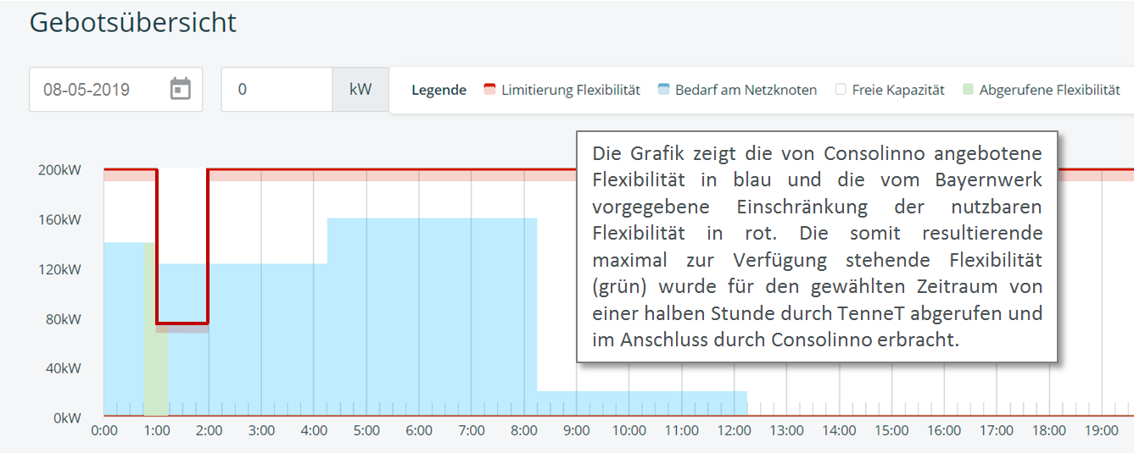

**Ansprechpartner:**

Bayernwerk: Maximilian ZänglT: +49 941-201-7820; E: [maximilian.zaengl@bayernwerk.de](mailto:maximilian.zaengl@bayernwerk.de)

Consolinno: Markus Oberhoff; T: +49 (0) 941/600 962-20; M: +49 (0) 171/4870333; E: [m.oberhoff@consolinno.de](mailto:m.oberhoff@consolinno.de)

TenneT: Ulrike Hörchens; T: +49 (0) 921/50740 4045; M: +49 (0) 151/17131120; E: [ulrike.hoerchens@tennet.eu](mailto:ulrike.hoerchens@tennet.eu)

**Über C/sells und SINTEG:**

C/sells gehört zum „Schaufenster intelligente Energie - Digitale Agenda für die Energiewende" (SINTEG) des Bundesministeriums für Wirtschaft und Energie und will skalierbare Musterlösungen für eine sichere, wirtschaftliche und umweltverträgliche Energieversorgung bei hohen Anteilen fluktuierender Stromerzeugung aus Wind- und Sonnenenergie entwickeln und demonstrieren. Die gefundenen Lösungen sollen als Modell für eine breite Umsetzung dienen. Mit dem Förderprogramm „Schaufenster intelligente Energie – Digitale Agenda für die Energiewende“ (SINTEG) will das Bundesministerium für Wirtschaft und Energie (BMWi) zeigen, wie die Zukunft der Energieversorgung aussehen kann. Die Idee von SINTEG besteht darin, übertragbare Musterlösungen für eine sichere, wirtschaftliche und umweltverträgliche Energieversorgung bei veränderlicher Stromerzeugung aus erneuerbaren Energien zu entwickeln und zu demonstrieren. Geeignete Lösungen aus den Modellregionen sollen als Vorbild für eine breite Umsetzung in ganz Deutschland und europäischen Ländern dienen. In den fünf Schaufensterregionen kooperieren Partner aus der Energiewirtschaft sowie der Informations- und Kommunikationsbranche. Seit 2017 arbeiten mehr als 300 Unternehmen, Forschungseinrichtungen, Kommunen, Landkreise und Bundesländer gemeinsam an der der Umsetzung der Zukunftsvision Energiewende.

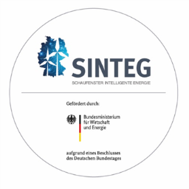 

**Über Bayernwerk:**

Die Bayernwerk Netz GmbH sorgt mit rund 2.700 Mitarbeitern für eine sichere und zuverlässige Energieversorgung der rund sieben Millionen Menschen in den bayerischen Regionen Unter- und Oberfranken, Oberpfalz sowie Nieder- und Oberbayern. Das Unternehmen ist der größte regionale Verteilnetzbetreiber in Bayern: Sein Stromnetz umfasst 154.000 Kilometer, sein Gasnetz 5.800 Kilometer und das Straßenbeleuchtungsnetz 34.600 Kilometer. In seinen Energienetzen verteilt das Unternehmen zu 60 Prozent elektrische Energie aus erneuerbaren Quellen. In Nord- und Ostbayern versorgt das Unternehmen Kunden auch über sein Erdgasnetz. Dafür sorgen knapp 300.000 dezentrale Erzeugungsanlagen, die in das Netz des Bayernwerks Ökostrom einspeisen. Mit innovativen Lösungen entwickelt das Unternehmen Energiesysteme von morgen und ist an mehr als 20 Standorten im Land präsent. Sitz der Bayernwerk Netz GmbH ist Regensburg. Das Unternehmen ist eine 100-prozentige Tochter der Bayernwerk AG.

**Über Consolinno Energy GmbH:**

Die Consolinno Energy GmbH aus Regensburg ist ein hochinnovatives Startup und verbindet Technologie, IT mit Energiewirtschaft. Das Unternehmen verfügt über eigene Hardwaretechnologie, ein (Open Source) Energiemanagement-System, diverse Softwarelösungen für die Energie und Netzwirtschaft, sowie über ein eigenes virtuelles Kraftwerk. Die Mitarbeiter der Consolinno sind Experten in den Bereichen, Energieversorgung, Technologieentwicklung, Softwareentwicklung, künstliche Intelligenz, Big Data sowie Algorithmik und haben allesamt eine weitreichende Expertise in der Energiewirtschaft. Die Produkte der Consolinno steuern Quartiere und Nahwärmenetze ebenso wie dezentrale Energieerzeugungsanlagen unter Aspekten der Netzdienlichkeit sowie erlösoptimiert. Darüber hinaus verfügt das Unternehmen über eine eigene Planungssoftware für Energiekonzepte, welche die neuartigen Prozesse und regulatorischen Rahmenbedingungen vollständig berücksichtigt. Die Consolinno Hardware wiederum realisiert das Auslesen von Zählern und das Steuern von Anlagen. In Verbindung mit künstlicher Intelligenz können somit Anlagen für die zukünftige Auslegung von Stromnetzen analysiert und im Hinblick auf nutzbare und wertvolle Flexibilitäten geregelt werden.

**Über TenneT:**

TenneT ist einer der führenden Übertragungsnetzbetreiber in Europa. Mit rund 23.000 Kilometern Hoch- und Höchstspannungsleitungen in den Niederlanden und Deutschland bieten wir eine zuverlässige und sichere Stromversorgung für 41 Millionen Endverbraucher. Wir beschäftigen ca. 4.500 Mitarbeiter und sind einer der größten Investoren in die nationalen und internationalen Stromnetze an Land und auf See. Wir konzentrieren uns insbesondere darauf, die Energiewende und die Integration der nordwesteuropäischen Strommärkte zu fördern und umzusetzen. **Taking Power further**